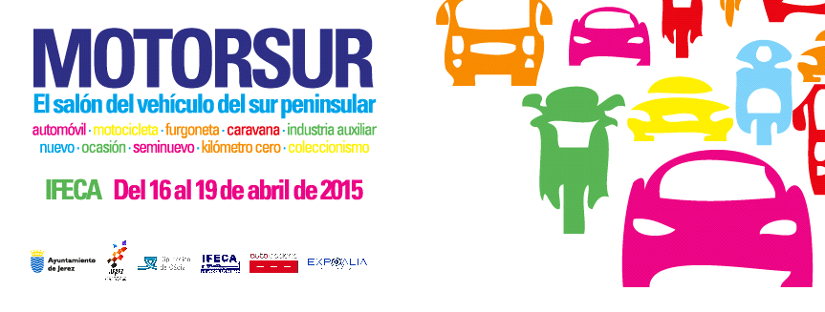
Llega Motorsur, el salón del vehículo del sur peninsular
2/marzo/2015
Hoy se ha presentado en el Ayuntamiento de Jerez de la Frontera el Salón del Motor del Sur Peninsular, Motorsur 2015, que acogerá la ciudad del 16 al 19 de abril y que tendrá lugar en el recinto de IFECA. El acto ha contado con la presencia de Aurelio Sánchez, director general de Ifeca, José Luis Torres, presidente de Acoauto, Carlos Landín, gerente de Expoalia y Juan Duarte, gerente de Automociona.
El evento, dedicado al mundo del motor en toda su amplitud, contará con la presencia de todas las marcas de vehículos que tienen concesión en Jerez y otras de fuera, y albergará una exposición de lo más amplia de automóviles, motocicletas, furgonetas, caravanas e industria auxiliar. El Salón, además, agrupará tanto la oferta automovilística del mercado nuevo como del de segunda mano, contando también con modelos de coleccionismo en exposición y una pista habilitada para distintas unidades de prueba que podrán ser conducidas por el público asistente.
Asimismo, se producirán concentraciones de motocicletas y vehículos antiguos y un campeonato a nivel regional y exhibiciones de Slot (más conocido como Scalextric). La marca italiana Ferrari, igualmente, ha confirmado su presencia en el Salón con varios vehículos de exposición, muy llamativos para el público.
El objetivo de Motorsur, según sus organizadores, es crear el mayor espacio comercial dedicado al sector del motor capaz de atraer hasta la ciudad de Jerez a un importante grueso de la población residente en ella y su entorno. Además, las excelentes infraestructuras feriales y las conexiones por carretera, hacen de esta ciudad el enclave idóneo para acoger la celebración de un evento de estas características.
Según Aurelio Sánchez, director general de Ifeca, "está garantizado el éxito y la importancia del evento" debido a la gran confluencia de marcas del sector que se darán cita en Motorsur del 16 al 19 de abril. José Luis Torres, de Acoauto, ha señalado que "hay mucha ilusión porque el sector parece que toma un poco de aire después de unos años muy difíciles", lo que ha llevado a sus organizadores a retomar la idea de un Salón de estas características, pues "parece que se percibe un arranque". Torres ha adelantado, además, que los fabricantes ofrecerán una serie de precios especiales para el Salón.
Organizado por y para expertos de la automoción.
Motorsur 2015 ocupará una superficie de exposición próxima a los catorce mil metros cuadrados, que acondicionará para potenciar la actividad comercial del sector y ofrecer a los visitantes en un único espacio las mejores ofertas de automóviles, motos, vehículos industriales, autocaravanas, nuevos, seminuevos, kilómetro cero y de ocasión del mercado en todo el área occidental de Andalucía.
Este macroescaparate estará organizado por las empresas Automociona y Expoalia, sociedades con más de quince años de experiencia en la organización de eventos comerciales del sector de automoción. Automociona ha sido la encargada de poner en marcha, entre otros, los Salones del Automóvil de Sevilla, Córdoba y Málaga y el Salón de la Moto en Sevilla.
Juan Duarte, gerente de Automociona, ha dado a conocer la web dedicada al evento (salonmotorsur.com), que cuenta con una plataforma en la que quedarán publicados los vehículos que se expondrán en el salón, con intención de que sea un escaparate virtual a fin de generar tráfico y ventas. "La idea es fomentar para los concesionarios un fondo de clientela que pueda beneficiarles más allá del evento", ha señalado Duarte.

(se adjunta fotografía y enlace de audio
https://soundcloud.com/aytojerez-press/presentacion-motorsur-mp3

